**Beinwell-Salbe**

Beinwell-Salbe Die Beinwell-Salbe hilft bei Geschwüren und Wunden. Bei Schmerzen des Bewegungsapparates lindert sie den Schmerz. Die Salbe fördert die Wundheilung und die Regeneration des Gewebes.

Du brauchst:

45 ml Beinwell-Öl (Rezept)

3 gr Bienenwachs

Gehe folgendermaßen vor:

Messe die Ölmenge ab und wiege das Bienenwachs.

Wenn du keine so feine Waage hast, kannst du auch einen kleinen Messlöffel nehmen. Drei Gramm von dem perlenartigen Bienenwachs sind etwa andertalb Messlöffel.

Vermische Öl und Wachs in einem Glas und stelle es in ein Wasserbad (z.B. kochendes Wasser in einem kleinen Topf).

Warte, bis sich das Bienenwachs aufgelöst hat.

Rühre die Mischung um.

Gebe ein paar Tropfen auf einen kalten Teller und lasse es erkalten.

Prüfe, ob die Konsistenz ok ist. Achtung! auf dem Teller scheint es wegen der geringen Menge härter als die Gesamtsalbe.

Ergänze Öl oder Wachs, je nach Testergebnis.

Nehme die Mischung aus dem Wasserbad, sobald du mit der Konsistenz zufrieden bist.

Fülle die noch flüssige Salbe in Tiegel.

Innerhalb einiger Stunden kühlt die Salbe ab und wird fest.

Verschließe die Salbe, sobald sie abgekühlt ist.

Bei anderen Rezepten für Beinwell-Salbe werden die Wurzelstücke in heißem Schweineschmalz ausgezogen und anschließend abgefiltert.

Ob man Schweineschmalz oder Öl und Wachs für die Beinwellsalbe benutzt, ist in erster Linie Geschmacksache.

**Beinwell-Öl**

Beinwell Beinwell-Öl eignet sich in erster Linie als Grundlage für Beinwell-Salbe und Beinwell-Creme.

Man kann das Beinwell-Öl auch direkt auf die Haut auftragen und für die Wundheilung bei Ekzemen oder Problemen des Bewegungsapparates einsetzen.

Zutaten:

Geschnittene Beinwellwurzel, wahlweise getrocknet oder frisch

ca. 150 ml Pflanzenöl (z.B. Ölivenöl)

Eine dunkle Flasche zum Abfüllen

Vorgehensweise:

Fülle ein Glas etwa zu einem Drittel mit geschnittener Beinwellwurzel.

Die Beinwellwurzel kann sowohl getrocknet als auch frishc gesammelt sein.

Gieß ein gutes Öl (z.B. Olivenöl) über die Wurzeln.

Verschließ das Glas.

Erhitze das Öl im Wasserbad.

Etwa 15 Minuten köcheln lassen, dann abstellen und langsam abkühlen lassen.

Stell es an einen warmen Platz.

Im Sommer eignet sich ein Sonnenplatz, im Winter am besten ein Platz in der Nähe der Heizung.

Schüttel das Öl ab und zu

Warte mindestens einen Tag bis zu drei Tage

Für das Abgießen brauchst du ein zweites Gefäss und einen Kaffeefilter.

Stülpe den Kaffeefilter über das zweite Glas, sodass der Rand übersteht und den Kaffeefilter an Ort und Stelle hält.

Gieß Öl und die Beinwellwurzeln in den Kaffeefilter.

Das Öl beginnt, in das zweite Glas zu tropfen.

Es dauert ein paar Stunden, bis das Öl komplett abgetropft ist.

Gieße es in eine dunkle Flasche.

Beschrifte die Flasche mit Inhalt und Datum

Anleitung mit Fotos:

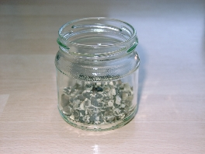

Fülle ein Glas etwa zu einem Drittel mit geschnittener Beinwellwurzel.

Die Beinwellwurzel kann sowohl getrocknet als auch frisch gesammelt sein.

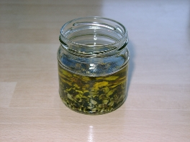

Giesse gutes Pflanzenöl in das Glas und verschliesse den Deckel.

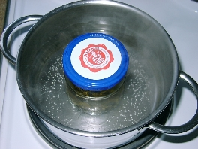

Stelle das Glas ins Wasserbad und lasse es etwa eine Viertelstunde lang darin köcheln.

Stelle die Herdplatte ab und belasse das gefüllte Glas während der Abkühlphase im Wasser. Dadurch erhält es noch eine Weile lang zusätzliche Wärmeenergie.

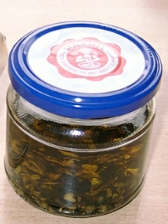

Stell das mit Öl und Blättern gefüllte Glas an einen warmen Ort.

Im Sommer eignet sich ein Sonnenplatz, im Winter am besten ein Platz in der Nähe der Heizung.

Lass es dort ein bis drei Tage lang ziehen.

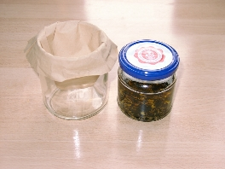

Für das Abgiessen brauchst du ein zweites Gefäss und einen Kaffeefilter.

Stülpe den Kaffeefilter über das zweite Glas, sodass der Rand übersteht und den Kaffeefilter an Ort und Stelle hält.

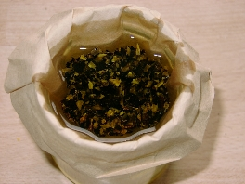

Giess Öl und die Beinwellwurzeln in den Kaffeefilter.

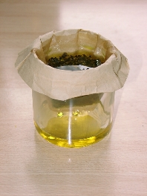

Das Öl beginnt, in das zweite Glas zu tropfen.

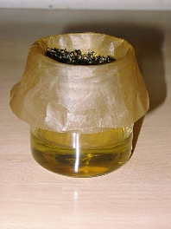

Es dauert ein paar Stunden, bis das Öl komplett abgetropft ist.

Giess das gefilterte Öl in eine dunkle Flasche.

Verschliesse die Flasche und beschrifte sie mit Inhalt und Datum.